|  |  |  |
| --- | --- | --- |
| **제 목** | **홈가든 시즌 6 조합 UI 개선** | |
| **부 제목** |  | |
| **History** | | | | | |
| **일자** | **내용** | | | **작성자** | |
| 2018.07.25 | 초기 작성 | | | 안명선 | |
| 2018.07.25 | 실무자 회의 수정 사항 적용 | | | 안명선 | |
|  |  | | |  | |
|  |  | | |  | |
|  |  | | |  | |
|  |  | | |  | |
|  |  | | |  | |
|  |  | | |  | |
|  |  | | |  | |
|  |  | | |  | |
|  |  | | |  | |
|  |  | | |  | |
|  |  | | |  | |
|  |  | | |  | |

# **개발 의도**

* 유저들이 보다 쉽게 홈가든 시즌 6 조합 시스템에 적응할 수 있도록 돕는다.

# **조합 재료 UI 크기 변경**

* 아래와 같이 기존 조합 재료 UI의 크기를 보다 크게 키우고, 그 아래 필요한 재료 개수를 ‘등록한 재료 개수 / 필요한 재료 개수’처럼 표시해준다.

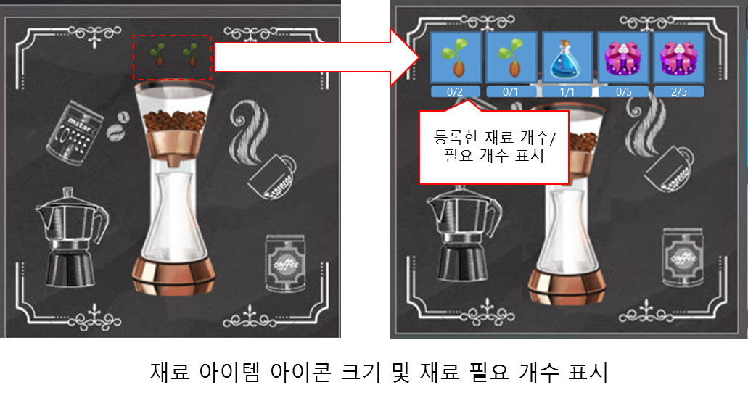

* 유저가 재료를 등록하면 등록창에 재료 썸네일이 등록한 아이템에 대한 썸네일로 변경된다.

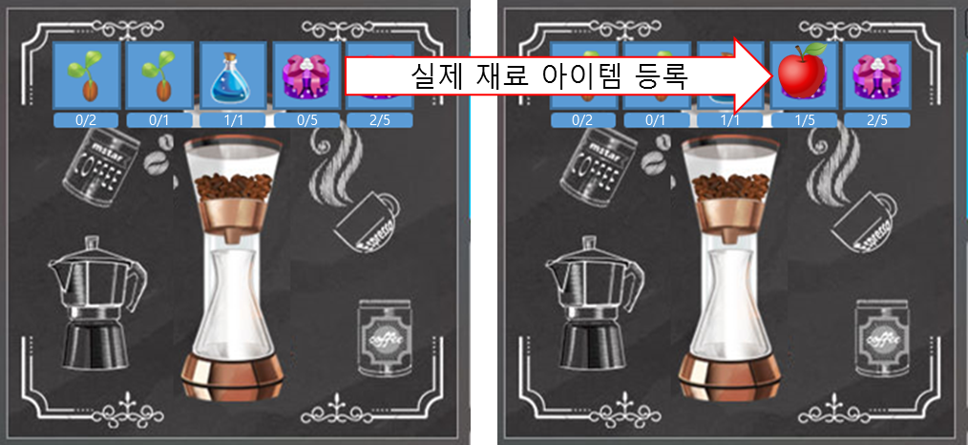

# **작물 업그레이드 UI 개선**

* 작물 업그레이드 UI에서 재료 아이템 등록 창 UI를 아래와 같이 필수 재료 아이템과 선택 재료 아이템으로 구분하고, 그 달의 물감, 일반 물감, 업그레이드 확률증가 물약 순으로 각 재료 순서도 수정한다.

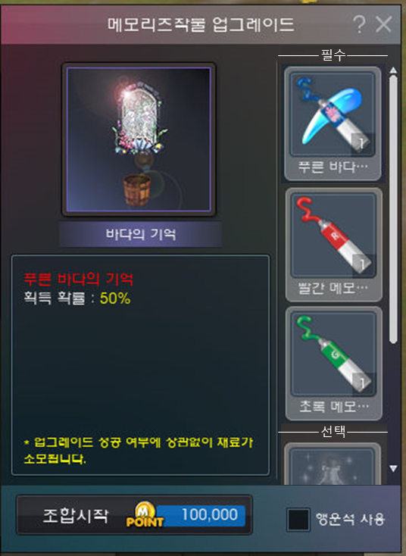

* 유저가 작물 업그레이드를 할 때 재료 아이템 등록창을 클릭하면 아래와 같이 해당 아이템을 조합해서 만들어보겠냐고 묻는 팝업 창이 뜬다.

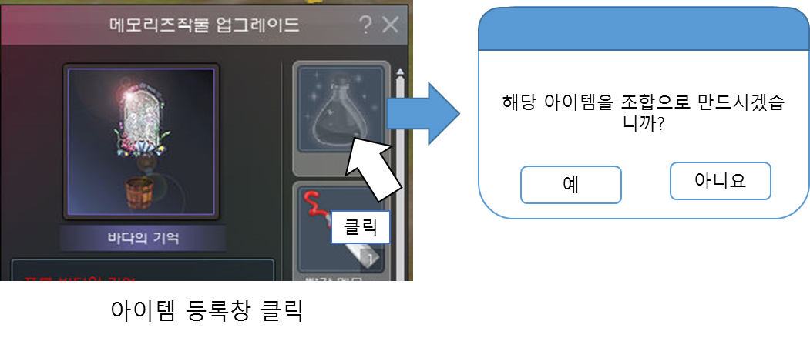

* 유저가 아니요를 선택하면 팝업 창만 닫힌 채 업그레이드 UI는 그대로 있고, 예를 선택하면 업그레이드 UI와 팝업 창이 같이 닫히고, 대신 유저가 보유하지 않은 아이템을 조합할 수 있는 조합 레시피만 있는 조합 창이 뜬다.

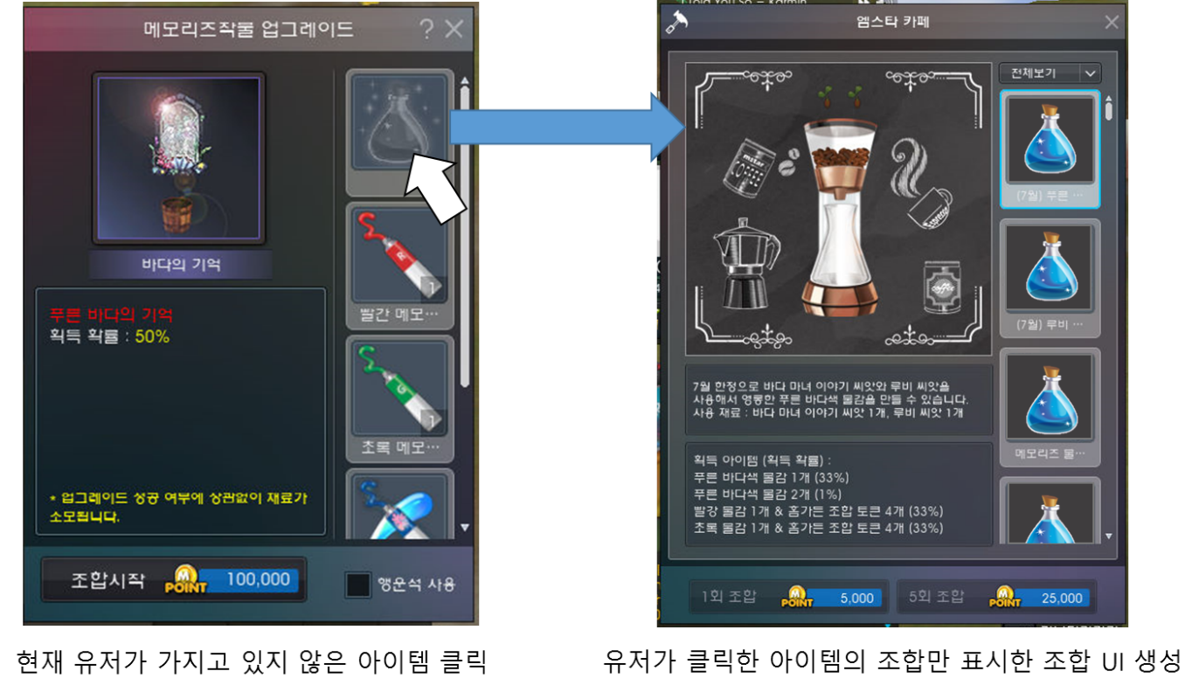

* 작물 업그레이드 창에서 유저가 아이템 등록창에 마우스 오버를 하면 해당 아이템에 대한 설명이 아래와 같이 툴팁 형식으로 나온다.

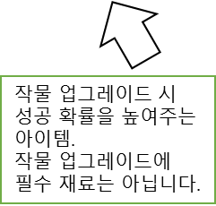

* 행운석을 보유하지 않은 상황에서 행운석 사용을 체크하면 행운석이 없다는 메시지와 함께 상점으로 이동하겠냐고 묻고 유저가 ‘예’를 선택하면 상점UI를 열어준다.

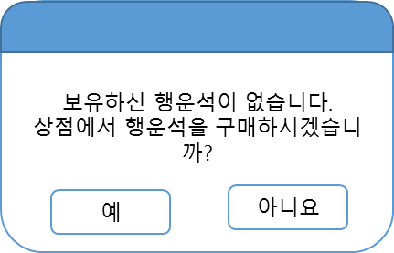

# **주요 조합 퀵 버튼**

* 아래와 같이 유저가 주로 할 조합 레시피를 바로 열 수 있도록 조합 창을 처음 열었을 때 해당 조합 퀵 버튼이 표시된다.

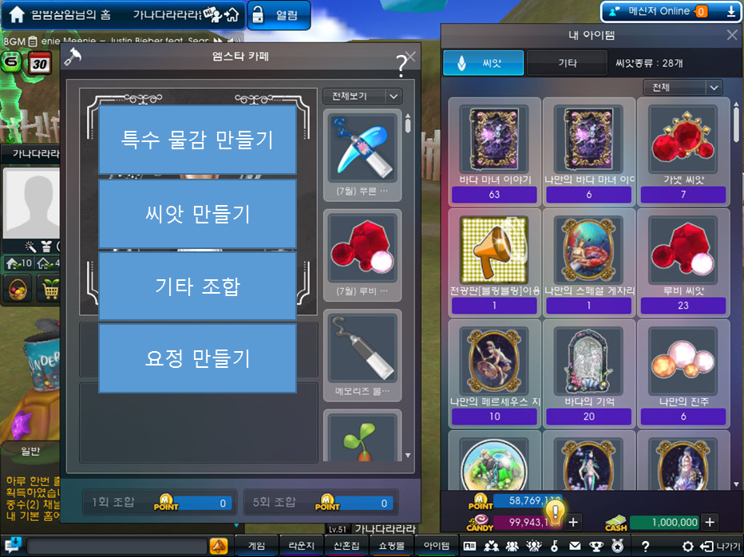

* 처음 해당 창을 열었을 때 오른쪽 조합 리스트에는 모든 조합 레시피를 볼 수 있으며 이중 하나의 레시피를 클릭하면 해당 레시피에 대한 정보 보기 및 조합을 할 수 있다.
* 각 퀵 버튼을 클릭하면 해당 조합 리스트만 조합 리스트 표시 란에 나오며 다른 것은 나오지 않는다. 또한 조합 리스트 UI 위에 있는 필터 UI에는 같이 유저가 선택한 버튼의 텍스트가 표시된다.
* 필터 분류는 전체보기, 헬퍼 조합보기, 특수 물감, 요정, 씨앗, 기타로 구분 되어진다.
* 만약 유저가 해당 상태에서 전체 보기를 선택하면 처음 창을 열었던 상태로 돌아가게 된다.

# **테이블 구조 수정**

## **CombiFilter 시트 추가**

* 퀵버튼 관련해서 MstarHomeGardening테이블에 아래와 같이 CombiFilter 시트를 추가한다.

  


* 각각의 컬럼이 의미하는 것은 아래와 같다.  
  ID : 해당 필터의 아이디  
  FilterName : 해당 필터의 이름  
  CombiID~ 10 : 해당 아이디의 필터에 적용되는 조합 Index로 CombinationSystem 시트의 Index 컬럼을 참조한다.

## **CombiPlantsUpgrade시트 컬럼을 추가**

* 메모리즈 작물 업그레이드에 필요한 아이템을 유저가 가지고 있지 않을 경우 미 보유 아이템 조합 표시 관련 해서 기존 MstarHomeGardening테이블의 CombiPlantsUpgrade 시트에 아래 컬럼을 추가한다.



* 각 컬럼은 아래와 같은 의미를 가진다.  
  MaterialCombiFilterID ~ 3 : 해당 컬럼과 연결되는 Materials 컬럼의 아이템을 만들 수 있는 조합 필터링 아이디로 각 값은 CombiFilter 시트의 ID 값을 참조한다.
* SubMaterialsCombiFilterID : SubMaterials, SubMaterials02와 연결되는 컬럼으로 해당 아이템을 만들기 위해 필요한 조합 필터링 아이디를 이곳에 넣는다.
* 또한 메르헨/페이블 작물 업그레이드에 필요한 아이템을 유저가 가지고 있지 않을 경우 미 보유 아이템 조합 표시 관련 해서 기존 MstarHomeGardening테이블의 CropsUpGradeProbability 시트에 아래 컬럼을 추가한다.



* 각 컬럼은 아래와 같은 의미를 가진다.  
  SeedCombiFilterID : 유저가 씨앗부분을 클릭 했을 때 씨앗을 만들 수 있는 조합 리스트 필터링 아이디를 입력하는 컬럼.  
  SubMaterialsCombiFilterID : 유저가 업그레이드 보조 물약을 보유하지 않았을 때 해당 물약을 만들 수 있는 조합의 필터링 아이디를 입력하는 컬럼.